**ОПИСАНИЕ   
МОДЕЛИ УЧЕНИЧЕСКОГО САМОУПРАВЛЕНИЯ**

**Совет обучающихся   
«СОДРУЖЕСТВО»  
МБОУ «Сарай-Гирская СОШ»**

**Нормативно-правовая основа**

Острые проблемы воспитания современного подрастающего поколения диктуют необходимость повышения эффективности воспитательной работы в системе образования.

Сегодня именно от школы в огромной степени зависит, приобретут ли учащиеся «базовый набор социальных компетенций» - станут ли они полноценными гражданами или же окажутся неприспособленными к жизни в обществе.

Одним из направлений построения школьной воспитательной системы является *развитие школьного ученического самоуправления, функционирование жизнеспособной модели ученического самоуправления..*

Наше понимание места ученического самоуправления в структуре школы, а также нормативно-правовая база деятельности школьных органов ученического самоуправления основаны на следующих нормативно-правовых документах:

* **МЕЖДУНАРОДНЫЙ УРОВЕНЬ**
* **Всеобщая декларация прав человека**

**(статья 21)**

*«Каждый человек имеет право принимать участие в управлении своей страной непосредственно или через посредство свободно избранных представителе»*

* **Конвенция о правах ребенка**

**(статья 13)**

*«Ребенок имеет право свободно выражать свое мнение; это право включает свободу искать, получать и передавать информацию и иные идеи любого рода, независимо от границ»*

**(статья 29)**

*«Государства-участники соглашаются в том, что образование ребенка должно быть направлено на:*

*- подготовку ребенка к сознательной жизни в свободном обществе…»*

* **ФЕДЕРАЛЬНЫЙ УРОВЕНЬ**
* **Конституция Российской Федерации**

**(статья 30)**

*«Каждый имеет право на объединение, включая право создавать профессиональные союзы для защиты своих интересов. Свобода деятельности общественных объединений гарантируется»*

**(статья 32)**

*«Граждане Российской Федерации имеют право участвовать в управлении делами государства как непосредственно, так и через своих представителей»*

* **Федеральный закон от 29.12.2012г. №273-ФЗ «Об образовании в Российской Федерации»**

**(статья 26, пункт 6)**

*«В целях учета мнения обучающихся, родителей (законных представителей) несовершеннолетних обучающихся и педагогических работников по вопросам управления образовательной организацией и при принятии образовательной организацией локальных нормативных актов, затрагивающих их права и законные интересы, по инициативе обучающихся, родителей (законных представителей) несовершеннолетних обучающихся и педагогических работников в образовательной организации:*

*1) создаются советы обучающихся (в профессиональной образовательной организации и образовательной организации высшего образования - студенческие советы), советы родителей (законных представителей) несовершеннолетних обучающихся или иные органы (далее - советы обучающихся, советы родителей);*

*2) действуют профессиональные союзы обучающихся и (или) работников образовательной организации (далее - представительные органы обучающихся, представительные органы работников)»*

**(статья 34, пункт 1, подпункты 10,11)**

*«1. Обучающимся предоставляются академические права на:*

*10) свободу совести, информации, свободное выражение собственных взглядов и убеждений;*

*17) участие в управлении образовательной организацией в порядке, установленном ее уставом»*

**(статья 45, пункт 6)**

*6. Порядок создания, организации работы, принятия решений комиссией по урегулированию споров между участниками образовательных отношений и их исполнения устанавливается локальным нормативным актом, который принимается с учетом мнения советов обучающихся, советов родителей, а также представительных органов работников этой организации и (или) обучающихся в ней (при их наличии).*

* **Методические рекомендации о создании и деятельности советов обучающихся в образовательной организации, утвержденные Министерством образования и науки Российской Федерации (Письмо от 14.02.2014 года № ВК-262/09)**

*«Совет обучающихся образовательной организации или студенческий совет (далее - Совет обучающихся) является коллегиальным органом управления образовательной организации и формируется по инициативе обучающихся с целью учета мнения обучающихся по вопросам управления образовательной организацией и при принятии локальных нормативных актов, затрагивающих права и законные интересы обучающихся»*

* **Федеральный государственный образовательный стандарт**

*25. Психолого-педагогические условия реализации основной образовательной программы должны обеспечивать:*

*формирование коммуникативных навыков в разновозрастной среде и среде сверстников ;поддержку детских объединений, ученического самоуправления;*

* **Национальная стратегия действий в интересах детей на 2012 – 2017 годы**

***VII. Дети – участники реализации Национальной стратегии***

***2. Основные задачи***

*Привлечение детей к участию в общественной жизни.*

*Освещение в средствах массовой информации темы участия детей в общественной жизни.*

*Разработка и внедрение в практику стандартов и методик участия детей в принятии решений, затрагивающих их интересы.*

*Обеспечение основных принципов участия детей в принятии решений, затрагивающих их интересы, таких как: добровольность; включенность всех групп детей; приоритет развития ребенка; повсеместное присутствие**(участие ребенка в принятии всех касающихся его решений с учетом степени его зрелости, возрастных и психологических возможностей); доверие (предоставление детям большей свободы действий, увеличение зоны их ответственности); открытость, честность взрослых в общении с детьми …*

* **Образовательная инициатива «Наша новая школа»**

*«Школьное обучение должно способствовать личностному росту так, чтобы выпускники могли самостоятельно ставить и достигать серьезные цели, уметь реагировать на разные жизненные ситуации. А главная задача современной школы раскрыть способности каждого ученика, воспитать личность, готовую к жизни в высокотехнологичном, конкурентном мире». Большая роль в данной деятельности отводится ученическому самоуправлению, так как данная форма общественной жизни, позволяет формировать у обучающихся способность брать на себя ответственность, активно участвовать в совместном принятии решений, в различных видах социального проектирования»*

* **Стратегия развития молодежи Российской Федерации на период до 2025 года.**

***Раздел 5. Развитие компетенций молодежи***

***Пункт 6: Гражданское участие***

*Одной из форм проявления гражданской активности молодежи является система органов молодежного самоуправления, среди целей развития которой необходимо отметить следующие:*

*- усиление роли молодежных общественных объединений в гуманистическом воспитании подростков и молодежи, воспитание в духе толерантности, нетерпимости к проявлениям экстремизма; утверждение демократического образа жизни, взаимной требовательности, чувства социальной справедливости, здорового морально-психологического климата, укрепление нравственных основ молодой семьи, утверждение на основе широкой гласности нравственных принципов, нетерпимости к антиобщественным проявлениям в быту;*

*- активизация самостоятельной творческой деятельности молодежи; формирование потребности в решении актуальных научных проблем через систему научно-технического творчества молодежи;*

*- развитие и углубление молодежных инициатив; формирование и воспитание лидеров молодежи.*

*Целостная система органов молодежного самоуправления не может ограничиваться федеральным и региональным уровнем, а должна включать и муниципальный уровень, а также уровень предприятий, учреждений и организаций всех форм собственности. При формировании органов молодежного самоуправления используется механизм молодежных выборов.*

*Нужно сделать органы молодежного самоуправления главным «институтом» по формированию молодежного кадрового резерва для органов государственной и муниципальной власти, предприятий и организаций, работе с молодыми государственными и муниципальными служащими, работающей молодежью. Это позволит обеспечить условия для решения задачи отбора, обучения молодежного кадрового резерва, активизации деятельности органов молодежного самоуправления и, следовательно, решения основных задач государственной молодежной политики.*

***"Всё нужное для ребёнка, что может быть исполнено им самим и исполнение его соответствует***

***его умению, должно быть предоставлено***

***его самостоятельности."***

***Лесгафт***

Модель ученического самоуправления в школе имеет определенные концептуальные основы.

Ученическое самоуправление является формой управления школой. Наряду с властью директора (единоначалие), в школе должна существовать власть учеников, педагогов и родителей (самоуправление). Границы власти субъектов школьного управления определяются уставом школы и соответствующими ему локальными актами.

Еще четверть века тому назад каждый педагог знал, что формирование активной позиции ученика возможно через вовлечение его в деятельность пионерской или комсомольской организации, имеющих четкую структуру, свои законы и традиции. Время неузнаваемо изменило общество, которое в свою очередь, предъявляет новые требования к школе.

В связи с демократизацией общества возродилась идея детского самоуправления. Детское самоуправление – демократическая форма организации коллектива детей, обеспечивающая развитие их самостоятельности в принятии и реализации решений для достижения групповых целей. Развитие самостоятельности подразумевает поэтапную передачу детям прав и обязанностей по мере развития детского коллектива и формирования готовности лидеров-организаторов из числа детей к организации своих товарищей.

Главный смысл самоуправления состоит в том, что с его помощью участники школьной жизни получают возможность влиять на школьную жизнь – как через участие в принятии решений, которыми руководствуется администрация учебного заведения, так и через собственную активность в управлении внутришкольными процессами. Самоуправление делает школьную жизнь предметом совместного творчества всех её участников.

**Концепция деятельности модели ученического самоуправления и внедрения её в практику школы:** создание благоприятных педагогических, организационных социальных условий для самореализации, самоутверждения, саморазвития каждого учащегося в процессе включения его в разнообразную содержательную индивидуальную и коллективную деятельность; стимулирование учащихся к социальной активности и творчеству, воспитание гражданина с высокой демократической культурой.

**Базовые подходы к деятельности органов ученического самоуправления:**

* Гуманистический подход*.* Гуманистическое воспитание направлено на создание в школе обстановки социальной защищенности ребенка и отношений содружества в школьном коллективе. В практической деятельности педагогов гуманистический подход отражается в следующих правилах: опора на активную позицию учащихся, их самостоятельность и инициативу. В общении с учащимися должно доминировать уважительное отношение. Педагог должен защищать интересы учащихся и помогать им в решении актуальных проблем. Защита учащихся должна быть приоритетной задачей педагогической деятельности. В школе педагоги должны формировать гуманистические отношения, которые не позволяют унижать достоинства учащихся.
* Деятельный подход*.* Учащиеся в школе не только готовятся к будущей жизни – они уже живут реальной, сегодняшней жизнью. И им нужна интересная, отвечающая их потребностям и особенностям деятельность: игровая, трудовая, благотворительная, творческая, досуговая. Наивысшего результата можно добиться не в индивидуальном, а в общественном характере деятельности. Результатом участия учащихся в общественной деятельности являются формирование и развитие у них таких качеств, как ответственность, самостоятельность, социальная активность, коммуникативность, умение адаптироваться, организованность. Задача педагогов – направить деятельность учащихся таким образом, чтобы их действия были социально одобрены и социально признаны.

**Условия эффективной деятельности целостной и непрерывной системы ученического самоуправления:**

* организационное единство школьной системы ученического самоуправления и самоуправления школьников района;
* включение ученического самоуправления в воспитательную систему школы;
* общая информация, гласность общественной жизни;
* стимулирование активной жизненной социальной позиции учащихся.

**Деятельность школьного ученического самоуправления строится на принципах:**

* добровольность, равноправие всех членов самоуправления, законность и гласность;
* приоритет интересов детей и подростков, приоритет общечеловеческих ценностей;
* открытость для всех обучающихся школы – членов самоуправления и для сотрудничества с другими районными школьными организациями и коллективами, разделяющими его цели и задачи;
* уважение к интересам, достоинству и мнению каждого члена самоуправления;
* коллегиальность принятия решений;
* взаимная и личная ответственность за выполнение принятых решений;
* свобода дискуссий, гласность работы самоуправления;
* уважение мнений меньшинства и большинства.

**АКТУАЛЬНОСТЬ**

В Федеральном законе «Об образовании в Российской Федерации» (от 29 декабря 2012 года № 273) понятие государственно-общественного управления на уровне образовательной организации обозначено в статье 26, в которой также провозглашена необходимость сочетания принципов единоначалия и коллегиальности в управлении. При этом разделяются коллегиальные органы управления образовательной организацией и органы, имеющие право на управление посредством выражения позиции той или иной группы участников образовательных отношений.

В соответствии с требованиями законодательства в практике осуществления государственно-общественного управления на уровне нашей образовательной организации сформировалась комбинированная модель управления, в состав которой входят обязательные к созданию коллегиальные органы управления: педагогический совет и общее собрание работников; созданный в соответствии с Уставом Управляющий совет школы; Совет родителей и Совет обучающихся, сформированные с целью учета мнения учащихся, родителей (законных представителей) по вопросам управления образовательной организацией и при принятии локальных нормативных актов, затрагивающих права и законные интересы учащихся.

**МОДЕЛЬ УЧЕНИЧЕСКОГО САМОУПРАВЛЕНИЯ**

**СОВЕТ ОБУЧАЮЩИХСЯ «СОДРУЖЕСТВО»**

Особое место в модели управления занимает Совет обучающихся как практико-ориентированная форма реализации прав школьников на участие в управлении школой и как эффективный механизм социализации личности школьников, формирования их гражданского поведения и самосознания, развития условий для гражданского воспитания учащихся. В данном контексте демократизация системы управления образовательным процессом в школе имеет важное педагогическое значение для подготовки учащихся к участию в жизни демократического общества. Именно поэтому в современных реалиях школе, как социальному институту воспитания, принадлежит ведущая роль в осуществлении успешной социализации и гражданского самоопределения ребенка и подростка. Важная роль в реализации данных направлений отводится органам ученического самоуправления, которые нужны и полезны для успешной социализации школьников, для содержательно-продуктивного общения, для приобретения учащимися опыта реализации себя в рамках тех или иных социальных ролей.

**Цель** реализации модели ученического самоуправления – формировать гражданскую культуру, активную гражданскую позицию учащихся, содействовать развитию их самостоятельности, способности к самоорганизации и саморазвитию, самоуправлению, подготовить учащихся к компетентному и ответственному участию в жизни общества.

Достижению данной цели способствует решение следующих **задач** реализации модели ученического самоуправления:

* Учет мнения учащихся по вопросам управления школой и при принятии локальных нормативных актов, затрагивающих их права и законные интересы
* Создание условий для проявления, развития и самореализации организаторских способностей учащихся;
* Включение учащихся в совместную деятельность со взрослыми, способствующую образованию и проявлению качеств гражданина у всех субъектов воспитательного процесса;
* Создание новых возможностей для выбора учащимися путей собственного развития;
* Формирование у учащихся новых отношений к содержанию и формам учебной и внеучебной деятельности;
* Моделирование нормативно – правовых отношений между участниками воспитательного пространства.
* Воспитание гражданина с высокой демократической культурой, гуманистической направленностью, способного к социальному творчеству, умеющего действовать в интересах совершенствования своей личности, общества и Отечества.

**Ожидаемые результаты:**

* Сформированная активная гражданская позиция учащихся, их гражданская культура, развивающаяся посредством совместной деятельности (СОбытийности) подростков и взрослых;
* Создание новых возможностей для выбора учащимися путей собственного развития;
* Появление и реализация на практике новых форм учебной и внеучебной деятельности;
* Развитие нормативно – правовых отношений между участниками воспитательного пространства;
* Эффективная реализация возможности участия школьников в управлении образовательным учреждением;
* Появление и развитие у учащихся способности к социальному творчеству.

**СТРУКТУРА СОВЕТА УЧАЩИХСЯ**

. С 2012 года в соответствии с локальными нормативными актами и Уставом образовательной организации ученическое самоуправление представлено Советом обучающихся «Содружество».

В состав Совета входят по 3 представителя – активиста классных органов ученического самоуправления от каждого класса с 5-го по 11-й. Кроме этого имеется комитет для учащихся начальной школы (3-4 классы) «3Д: Дружба. Детство. Доброта».

Высшим управляющим органом Совета является Общее собрание Совета обучающихся. Координатор деятельности Совета - заместитель директора, курирующий воспитательную работу. Функционирование Совета обучающихся регламентировано Уставом школы, Положением о Совете обучающихся и Положением о выборах в орган ученического самоуправления. Совет формируется ежегодно, сроком на один год избирается председатель совета, его заместитель и секретарь. В начале каждого учебного года Совет обучающихся составляет и принимает план работы общего собрания и комитетов.

Совет обучающихся «Содружество» имеет свои отличительные символы и атрибуты: эмблему, девиз. Название СО «Содружество» также для нас символично: в корне названия слово «дружба», приставка «СО» символизирует «сотрудничество», «событие», «сотворчество».

Так как Совет обучающихся состоит из активистов органов ученического самоуправления на уровне классного коллектива, большая роль в формировании эффективно-действующего ученического самоуправления отводится классному руководителю. Именно в классном коллективе формируются основы ученического самоуправления и мотивация к участию в общественной жизни школы. Каждый классный руководитель выбирает и создает такую модель ученического самоуправления, которая учитывает все возрастные и психологические особенности конкретного классного коллектива. Однако, можно проследить некоторые тенденции в организации классных моделей ученического самоуправления. Не секрет, что начальные классы – это такая возрастная ступень, в которой игровые модели самоуправления просто незаменимы. Многие классные руководители выбирают игровые модели сказочного королевства или экипажа корабля. Если говорить о средней и старшей школе, наиболее популярные модели классного самоуправления здесь – корпорации, республики. Каждый ученик в классе имеет определенное поручение по своим способностям. Поручения включают учащихся в жизнедеятельность коллектива и социально-значимую деятельность.

Содержательный смысл ученического самоуправления состоит не только в том, чтобы учитывать мнение учащихся по вопросам управления образовательной организацией, но и в том, чтобы создать условия для разностороннего развития потенциала личности школьника. Каждый активист должен проявить свои способности и интересы в том или ином направлении творческой инициативной деятельности.

В структуре СО «Содружество» находились 5 комитетов:  
- комитет культуры и творчества (участие в организации досуга учащихся школы, реализации традиционных школьных мероприятий, праздников, конкурсов);   
- комитет здоровья и спорта (пропаганда ЗОЖ, организация и проведение различных спортивных мероприятий, спортивный клуб «Олимп»);   
- информационный комитет (школьная газета «Перемена);   
- гражданско-патриотический комитет (кадетский класс, актив школьного музея ),   
- волонтерский комитет (волонтерский отряд «Горячие сердца», организация и проведение волонтерских акций, проектов).  
 - комитет «Юниор-тьютор» ( главной целью деятельности которого является пропаганда грамотного и безопасного использования ресурсов сети Интернет);  
- комитет школьной службы медиации «Служба примирения «Шаг навстречу»;  
- комитет учащихся начальной школы «3Д: Дружба. Детство. Доброта». Данный комитет создан с целью осуществления преемственности в подготовке активистов 4-х классов, занятия с которыми кроме педагога - организатора проводят и сами активисты СО.

Ученическое самоуправление неразрывно связано с таким трендом, как лидерство в детско-подростковом социуме. В связи с этим большую социальную значимость приобретает задача выявления лидеров и создания условий для развития лидерства в органах ученического самоуправления. Эту задачу в нашей школе решает деятельность «Школы лидера. Занятия в «Школе лидера» проводит педагог-организатор.

**Уровни школьного ученического самоуправления**

Необходимо отметить, что ученическое самоуправление строится на трех уровнях: ученик; ученик-класс; ученик-школа. Первый уровень дает возможность ученику раскрыться как личности, побывав в роли, как лидера, так и подчиненного. Через систему этих ролей у ребенка формируется разнообразный опыт общественных отношений. Второй уровень предполагает ученическое самоуправление в классном коллективе. Третий уровень предполагает самоуправление коллектива учащихся школы – школьное самоуправление.

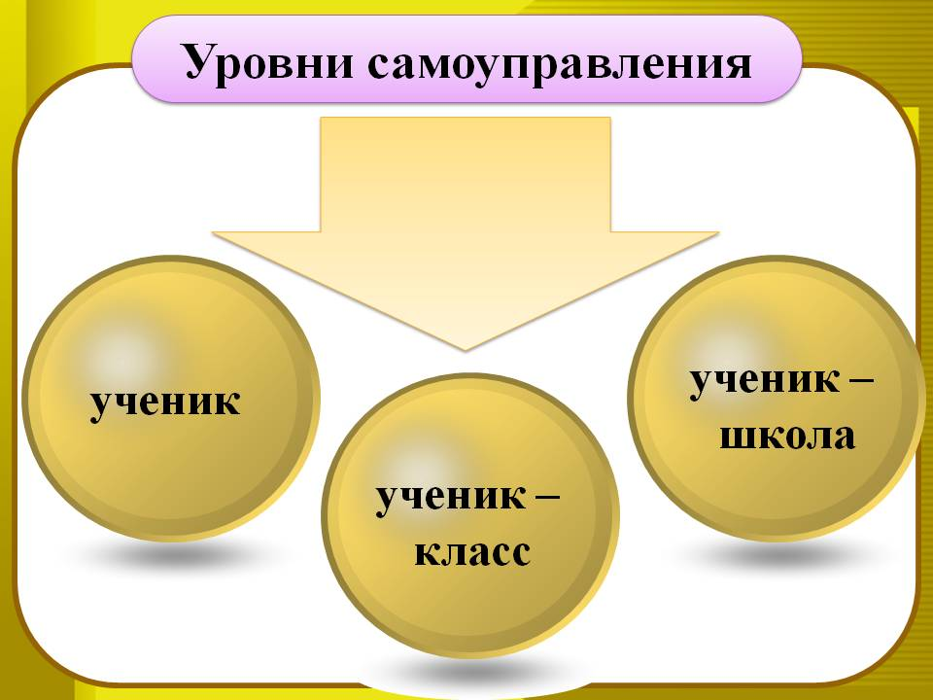

**Куратор ученического самоуправления – зам. директора**

**Директор**

**школы**

**СО «СОДРУЖЕСТВО»**

**КОМИТЕТЫ**

**Педагог - организатор**

**ШМО классных руководителей ШМО классных руководителей**

**Родительский комитет**

**Комитет учащихся начальной школы «3Д: Дружба.Детство.Доброта»**

**Информационный комитет**

**Комитет культуры и творчества**

**Волонтерский комитет**

**Комитет здоровья и спорта**

**Гражд. –патриотич. комитет**

**Комитет «Юниор-тьютор»**

**Комитет «Шаг навстречу»**

**ДОО «Орленок»**

**МРДО «Союз друзей»**

**ЮнАрмия**

**Движение первых**

ФДО

**Общее собрание Совета обучающихся**

**Председатель**

**Зам. председателя**

**Председатели комитетов**

**Секретарь**

**Советы классов (3-4 классы), (5-11 классы)**

**Управляющий совет школы**

**Функции педагогов МБОУ «Сарай-Гирская СОШ»   
 по развитию ученического самоуправления**

* **Директор** общеобразовательного учреждения отвечает за разработку стратегии воспитательного процесса, включая деятельность ученического самоуправления. Кроме того, директор регулирует процессы создания правовой базы и материально-технического обеспечения функционирования ученического самоуправления.
* **Заместитель директора по воспитательной работе** принимает активное участие в разработке концепции и программы развития ученического самоуправления, занимается вопросами методического обеспечения и обучения актива школьников. Заместитель директора сотрудничает с классными руководителями, выбирая вместе с ними подходящий вариант самоуправления в каждом классе, его соответствие общешкольной модели. Кроме того, в его компетенцию входит консультирование органов ученического самоуправления по всему кругу вопросов.
* **Педагог-организатор** занимается практическими вопросами, поддерживая органы ученического самоуправления как на уровне общеобразовательного учреждения, так и на уровне первичных коллективов. Это один из важнейших специалистов, непосредственно реализующих воспитательные программы различной направленности в общеобразовательном учреждении.
* Большой вклад в создание условий для развития ученического самоуправления призван внести **классный руководитель**, который имеет возможность хорошо изучить интересы учащихся, найти путь индивидуальной поддержки каждого, преодолеть те проблемы, которые возникают в коллективе класса. Такой педагог, обладающий серьезными социально-психологическими знаниями, способен оказать поддержку своим коллегам в реализации принципов самоуправления в различных сферах школьной жизни (организация досуга, спорт, СМИ и т.д.).
* Особую роль в развитии ученического самоуправления призван сыграть **педагог- психолог**. Благодаря своим профессиональным знаниям, он может помочь выявить лидерские, организаторские способности детей, организовать постоянно действующую систему психологической поддержки активистов самоуправления; консультировать классных руководителей, педагогов и администрацию по различным проблемам, возникающим в процессе организации ученического самоуправления.
* **Учитель-предметник** также вносит свой вклад в развитие ученического самоуправления, консультируя школьников по профилю своего предмета, например, во время подготовки очередного мероприятия, проводимого силами актива учащихся (викторина, олимпиада, конкурс и т.д.), при подготовке нормативных актов. При желании он может привнести образовательные элементы, содержательно связанные с ученическим самоуправлением, в проведение конкретных уроков.

Таким образом, в эффективной системе самоуправления общеобразовательным учреждением, одной из задач которого является активизация ученического самоуправления, участвует в той или иной степени почти **весь педагогический коллектив.**

**ИНФОРМАЦИЯ О СИМВОЛАХ И АТРИБУТАХ, ТРАДИЦИЯХ И ЗАПОВЕДЯХ   
Совета обучающихся**

**Девиз Совета учащихся**

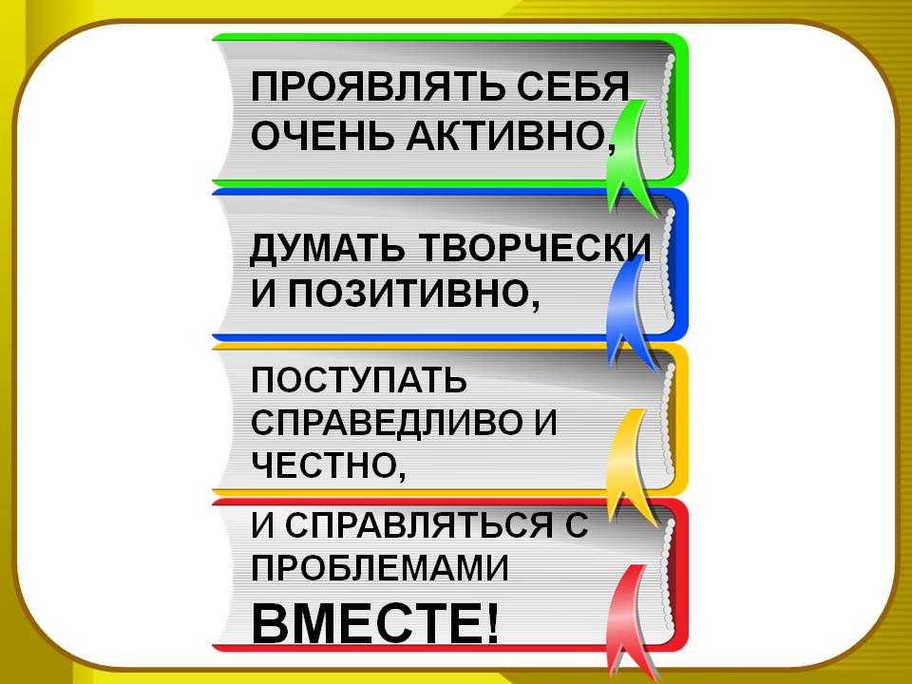

**Заповеди членов Совета учащихся:**

|  |
| --- |
| **Совершенствуй в себе всё лучшее!** |
| **Делай доброе дело каждый день!** |
| **Помни, каждая личность неповторима!** |
| **Неси вежливость и добро в этот мир!** |
| **Следуй правилам и традициям своей семьи, школы, страны!** |
| **Подходи к жизни с оптимизмом!** |
| **Будь чист в мыслях, делах!** |
| **Будь честен!** |
| **Проявляй инициативу и социальное творчество!** |

**Эмблема Совета учащихся «СОДРУЖЕСТВО»**

* Эмблема имеет **форму круга**: символизирует круг друзей.
* Внутри круга – **разноцветные человечки** – символ того, что все мы разные, но мы вместе и нас объединяют общие цели.
* Человечки **держатся за руки** – символ того, что каждый член Совета всегда может надеяться на поддержку, руку помощи и дружеское плечо другого.
* В центре круга – **открытые ладони** – символ того, что члены Большого ученического совета открыты всему новому, открыты другим людям, кроме этого открытая ладонь – символ волонтерства.

**Название Совета обучающихся**

**«СОДРУЖЕСТВО»**

|  |  |
| --- | --- |
| **С** | **СОтворчество, СОтрудничество, Событие, СОюз** |
| **О** | **Ответственность** |
| **Д** | **Дружба** |
| **Р** | **Развитие** |
| **У** | **Участие, Уверенность** |
| **Ж** | **Желание** |
| **Е** | **Единство** |
| **С** | **Самостоятельность** |
| **Т** | **Творчество** |
| **В** | **Вдохновение** |
| **О** | **Открытие** |

|  |  |
| --- | --- |
| ***Комитет Совета обучающихся*** | ***Основные мероприятия и проектные линии*** |
| Комитет культуры и творчества | **Коллективно-творческая деятельность**  (организация праздников, концертов, конкурсов) |
| Комитет учащихся начальной школы «3Д: Дружба. Детство. Доброта» | **Коллективно-творческая деятельность**  (организация праздников, концертов, конкурсов)  **Социальное проектирование** |
| Комитет здоровья и спорта | **Коллективно-творческая деятельность** (работа спортивного клуба «Олимпик»  **Социальное проектирование** (игровой проект «Здоровая переменка») |
| Информационный комитет | **Социальное проектирование:**  Информационный проект «Переменка» (школьная газета) |
| Гражданско-патриотический комитет | **Коллективно-творческая деятельность**  Мероприятия патриотической направленности, конкурсы.  Акция «Спасибо тебе, Ветеран!» (взаимодействие с ветеранами ВОВ и ветеранами педагогического труда)  **Социальное проектирование:**  Исследовательский проект «Музей: основа памяти» |
| Волонтерский комитет | **Коллективно-творческая деятельность**:  Волонтерский отряд «Горячие сердца» |
| Комитет «Юниор-тьютор» | **Коллективно-творческая деятельность:** «Юниор-тьютор» (творческая группа учащихся, обучающая учащихся начальной школы и учителей использованию ресурсов школьной образовательной сети» (электронный дневник ) |
| Комитет «Служба примирения «Шаг навстречу» | **Коллективно-творческая деятельность:** подготовка и проведение тематических классных часов  **Социальное проектирование:** агитационные проекты |

Все мероприятия, реализуемые Советом обучающихся, планируются в начале каждого учебного года и корректируются по мере необходимости. Составляется План заседаний и сетка мероприятий.

**Обучения актива Совета обучающихся**

***«Школа лидера»***

Самоуправление тесно связано с таким явлением, как лидерство в детской среде. Ведь от того, кто оказывает влияние на группу детей, кто выступает в роли организации, зависит успешность решения организаторских задач.

Активизировать деятельность всех сразу невозможно. Грань между «пассивом» и «активом» будет стираться постепенно. Процесс воспитания активности, подготовки лидеров управляем и должен строиться на основе сотрудничества, взаимного уважения и доверия взрослых и детей. В детских организациях проблеме воспитания «лидерства» (вожачества) всегда уделялось большое внимание. Ведь от того, насколько активны ребячьи «вожаки», зависит успешность реализации всех планов объединений детей.

В связи с этим большую социальную значимость приобретает задача выявления лидеров и создания условий для развития лидерства в детских организациях. Эта задача в полной мере способствует социализации личности, а развитие лидерских способностей повышает возможности личности в новых социально-экономических условиях.

В детских группах встречаются лидеры, роли которых различны: лидеры-организаторы (деловые), лидеры генераторы эмоционального настроя (эмоциональные), лидеры инициаторы, лидеры-умельцы, лидеры-эрудиты. Лидеры организаторы играют основную роль в решении задач, поставленных перед коллективом. Лидеры-инициаторы выделяются в деятельности на этапе выдвижения идей, в поиске новых сфер деятельности для групп детей. Лидер-умелец – наиболее подготовленный в конкретном виде деятельности член коллектива.

Роль эмоциональных лидеров связана с действиями, относящимися в основном к сфере межличностного общения в детской группе. Ребята, успешно действующие в обеих сферах жизни организации, выдвигаются на роли абсолютных лидеров.

Процесс подготовки лидеров представляет собой сложное развивающееся явление, в котором активно взаимодействуют объективные и субъективные факторы формирования личности. Он включает в себя три главных компонента: информационный (сообщается информация, необходимая для участия в решении организаторских задач), операционный (формирование организаторских навыков и умений в моделированной ситуации), практический (закрепление приобретенных знаний, навыков и умений на практике).

Большое значение имеет овладение детьми организаторской техникой, включающей две группы умений. К первой относятся организаторские знания, умение владеть собой (осанкой, мимикой, жестами), управлять своим эмоциональным состоянием (снимать излишнее психическое напряжение, вызывать состояние творческого самочувствия), владеть техникой речи (дикция, темп). Ко второй группе относится умение сотрудничать с коллективом и каждым его членом в процессе решения организаторских задач (организаторские, бесконфликтного взаимодействия, стимулирования деятельности и т.д.)

Для определения основных направлений работы в ученическом коллективе можно выделить такие качества личности, которые определяют *лидера*.

*Общие качества* (ими обладают не только лидеры, но и те, кто может стать им):

Компетентность – знание того дела, в котором человек проявляет себя как лидер;

Активность – умение действовать энергично, напористо;

Инициативность – творческое проявление активности, выдвижение идей, предложений;

Общительность – открытость для других, готовность общаться, потребность иметь контакты с людьми;

Сообразительность – способность доходить до сущности явлений, видеть их причины и следствия, определять главное;

Настойчивость – проявление силы воли, упорства, умение доводить дело до конца;

Самообладание – способность контролировать свои чувства, поведение в сложных ситуациях;

Работоспособность – выносливость, способность вести напряженную работу;

Наблюдательность – умение видеть, мимоходом отметить важное, замечать детали;

Самостоятельность – независимость в суждениях, умение брать ответственность на себя;

Организованность – способность планировать свою деятельность, проявлять последовательность, собранность.

*Специфические качества* лидера (своеобразные индикаторы лидерского таланта):

Организаторская проницательность – тонкая психологическая избирательность, способность понять другого человека, проникнуть в его внутренний мир, найти для каждого его место в зависимости от индивидуальных особенностей, настроения;

Способность к активному психологическому воздействию – разнообразие средств воздействия на людей в зависимости от их индивидуальных качеств, сложившейся ситуации;

Склонность к организаторской работе, лидерской позиции, потребность брать ответственность на себя.

**План учебы актива**

|  |  |  |  |  |
| --- | --- | --- | --- | --- |
| № | Тема | Общее количество часов | В том числе | |
| Теоретические (час) | Практические (час) |
|  | Школьное ученическое самоуправление. Принципы и задачи. | 2 | 2 | 0 |
|  | Обучение интерактивным методам | 2 | 1 | 1 |
|  | Развитие навыков общения и взаимодействия. Коммуникативный тренинг | 2 | 0 | 2 |
|  | Как организовать дело? Практикум "Конструируем КТД". | 3 | 1 | 2 |
|  | Развитие навыков самооценки и понимания других. | 2 | 0,5 | 1,5 |
|  | Социальное проектирование. От идеи до воплощения. | 2 | 0,5 | 1,5 |
|  | «Конфликт» (правила поведения в  конфликте)  Коммуникативный тренинг | 3 | 0,5 | 2,5 |
|  | Развитие навыков принятия и исполнения решений | 2 | 0,5 | 1,5 |
|  | ИТОГО: | 18 |  |  |

СОЦИАЛЬНОЕ ПАРТНЁРСТВО

Развитие ученического самоуправления как особой формы инициативной, инновационной, ответственной деятельности обучающихся направлено на решение важных вопросов жизнедеятельности молодежи, развитие ее социальной активности, поддержку социальных инициатив. Самоуправление предусматривает вовлечение в управление школьными делами, создание органов коллектива, наделенных особыми правами и обязанностями, формирование у школьников товарищеской взаимозависимости и организаторских качеств.

Социальное партнерство – это такая совместная коллективно распределённая деятельность различных социальных групп, которая приводит к позитивным и разделяемым всеми участниками данной деятельности эффектам.

Социальное партнерство по отношению к ученическому самоуправлению следует понимать как:

* партнерство ученических органов самоуправления с различными социальными группами (педагогическим коллективом, родителями, учащимися и т.п.);
* партнерство, в которое вступают работники образовательного учреждения и представители ученического самоуправления, контактируя с представителями иных сфер общественного воспроизводства;
* партнерство, которое инициирует образовательное учреждение как особую сферу социальной жизни, делающую вклад в становление гражданского общества.

Что является предпосылками для возникновения самого социального партнерства? Это наличие проблемы, в решении которой заинтересованы все участники партнерства. Кроме этого все стороны партнерства должны осознавать тот факт, что посредством сотрудничества они могут добиться больших результатов. А для эффективного достижения поставленной цели, стороны партнерства должны быть открыты и доступны друг другу.

**АДМИНИСТРАЦИЯ ШКОЛЫ**

**ДИРЕКТОР  
ЗАМЕСТИТЕЛЬ ДИРЕКТОРА  
Советник директора по воспитанию**

**ОРГАНЫ УПРАВЛЕНИЯ**

**УПРАВЛЯЮЩИЙ СОВЕТ ШКОЛЫ**

**РОДИТЕЛЬСКИЙ КОМИТЕТ**

**АДМИНИСТРАЦИЯ МУНИЦИПАЛЬНОГО ОБРАЗОВАНИЯ  
  
ЦВР**

**ОТДЕЛ ОБРАЗОВАНИЯ**

**СОВЕТ ОБУЧАЮЩИХСЯ**

**МРДО   
«СОЮЗ  
ДРУЗЕЙ»**

**ОБЩЕСТВЕННЫЕ ОРГАНИЗАЦИИ**

**ПЕДАГОГИЧЕСКИЙ СОВЕТ**

**СМИ**

**Газета**

**УЧРЕЖДЕНИЯ КУЛЬТУРЫ,СПОРТА, ДОПОЛНИТЕЛЬНОГО ОБРАЗОВАНИЯ**

**Механизм и описание результатов взаимодействия с администрацией муниципального образования:**

* поддержка при проведении мероприятий, конкурсов, акций, реализации проектов;
* организация занятости, трудоустройства и оздоровительной кампании в каникулярное время.

**Механизм и описание результатов взаимодействия с администрацией образовательной организации:**

* поддержка при проведении мероприятий, конкурсов, акций, реализации проектов;
* предоставление необходимой материально-технической базы;
* кураторство деятельности Совета заместителем директора по ВР;

**Механизм и описание результатов взаимодействия с Управляющим советом школы:**

* участие в заседаниях Управляющего совета школы;
* ежегодный отчет о деятельности Совета обучающихся перед Управляющим советом школы;
* принятие нормативных локальных актов, затрагивающих интересы учащихся (Положение о требованиях к одежде учащихся, Правила внутреннего распорядка учащихся,)

**Механизм и описание результатов взаимодействия с Педагогическим советом**

* предоставление результатов деятельности за учебный год на педагогическом совете;
* вынесение предложений по улучшению функционирования школьного органа ученического самоуправления для обсуждения на педагогическом совете.

**Механизм и описание результатов взаимодействия с родительской общественностью**

* привлечение родителей к проведению мероприятий, праздников, конкурсов.

**Механизм и описание результатов взаимодействия с социальными партнерами:**

* взаимодействие с учреждениями культуры, спорта, дополнительного образования (участие в мероприятиях, конкурсах, спортивных соревнования);
* взаимодействие с МРДО «Союз друзей» (проведение совместных мероприятий, акций, проектов, участие в конкурсах);
* взаимодействие с средствами массовой информации (подготовка материалов для газеты «Новая жизнь».